**ISTANBUL TECHNICAL UNIVERSITY**

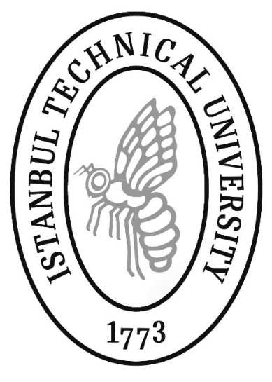

**HOMEWORK-1**

*KOM 511*

*Uyarlamalı Kontrol Sistemleri*

*2024-2025 Bahar*

Koordinatör: Prof. Dr. Yaprak Yalçın

TAKIM 9:

Mustafa Arık 504241117

Yunus Akdal xxxxxxxxx

Oğuz Ziya Onat xxxxxxxxx